CRM系统的部署
- 安装JDK
运行文件夹里面的的jdk-6u14-windows-i586.exe
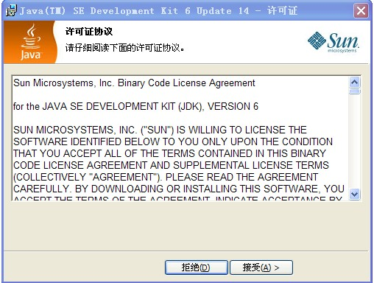
点接受
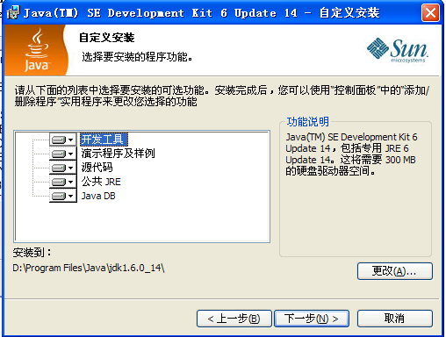
这里选择的是安装JDK到D盘 可根据实际情况自行安装 点下一步
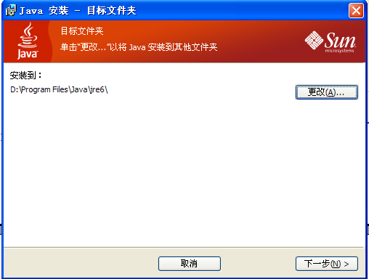
这里选择的是安装JRE到D盘 可根据实际情况自行安装 点下一步

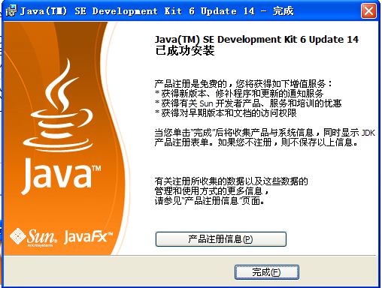
完成

配置java环境变量

右键单击我的电脑打开属性
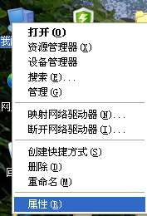
点击高级---点击环境变量
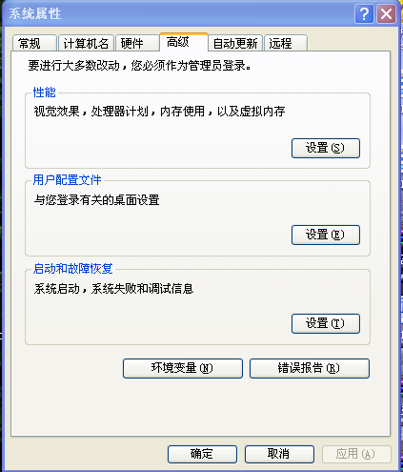

在下面的系统变量里面点新建
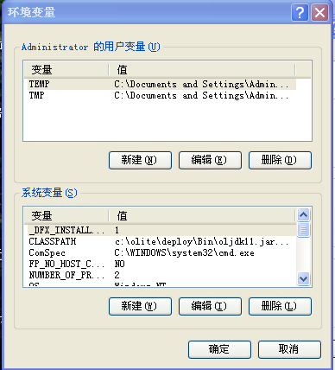
JAVA_HOME
D:\Program Files\Java\jdk1.6.0_14（此为安装在磁盘上的JDK位置，应根据实际安装路径填写）
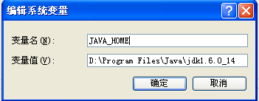
CLASS_PATH
.;%JAVA_HOME%\lib\tools.jar;%JAVA_HOME%\lib\dt.jar
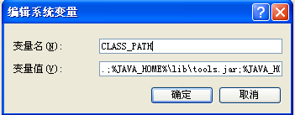

找到系统变量下面的Path点击编辑
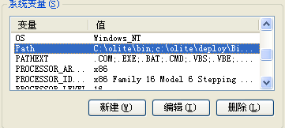
在后面加上 ;%JAVA_HOME%\bin 别把其他的删了
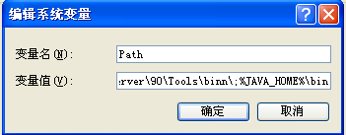
保存退出

检测JDK环境变量是否配置成功
打开开始菜单 点击运行（也可以同时按开始键和R键打开） 输入cmd 点击确定

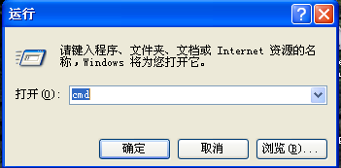

输入java
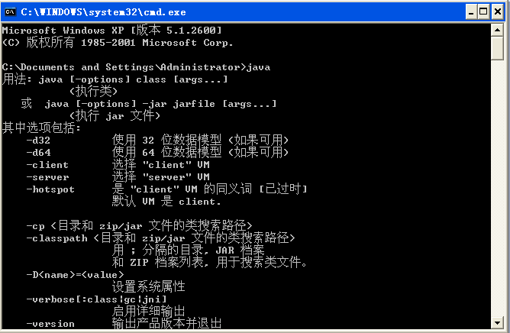
输入javac
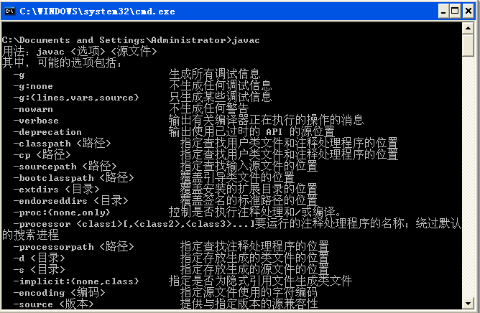
输入java-version
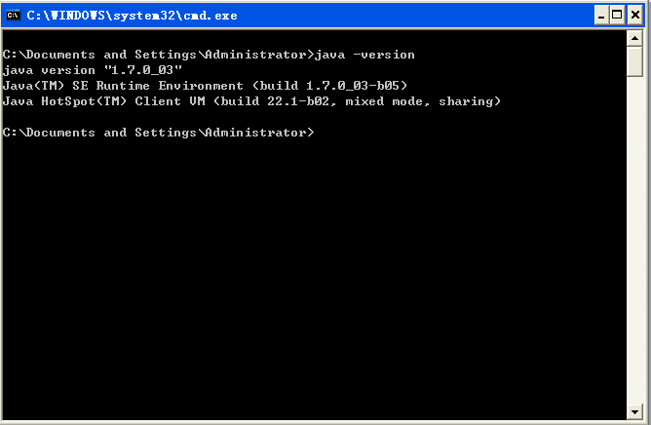

如果显示如上面3个图所示，证明安装成功了，否则就是环境变量配置错误。

2安装oracle9I数据库
首先打开文件夹中的9I---a---setup.exe
注意：这里要把9I这个文件夹复制出来放到某个磁盘下在安装
如果放在桌面 可能由于地址是中文的原因导致安装失败
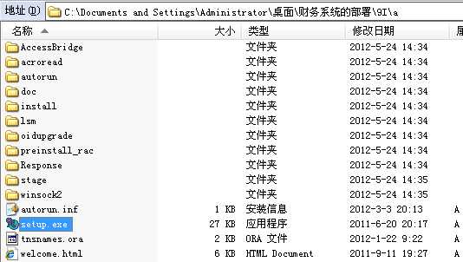
点击下一步

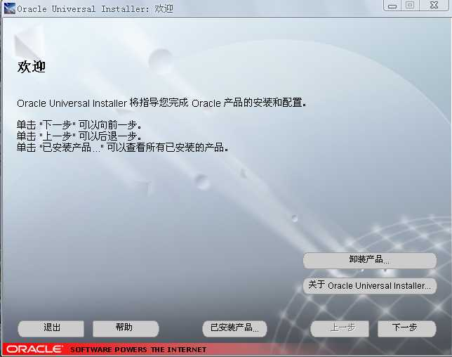
下一步 路径最好不要改变
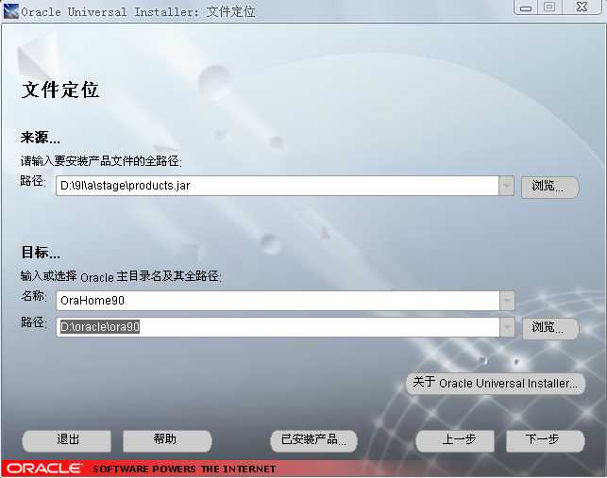
这里注意选择一下右下角的产品语言 看看右边是否有简体中文语言 如果没有则从左边添加到右边 添加完毕后点击确定（如果有直接点击确定） 最后点击下一步
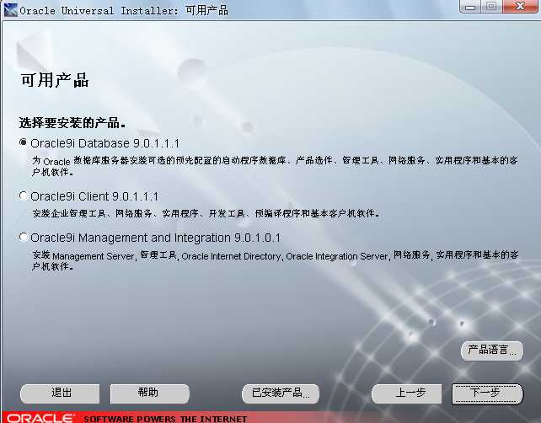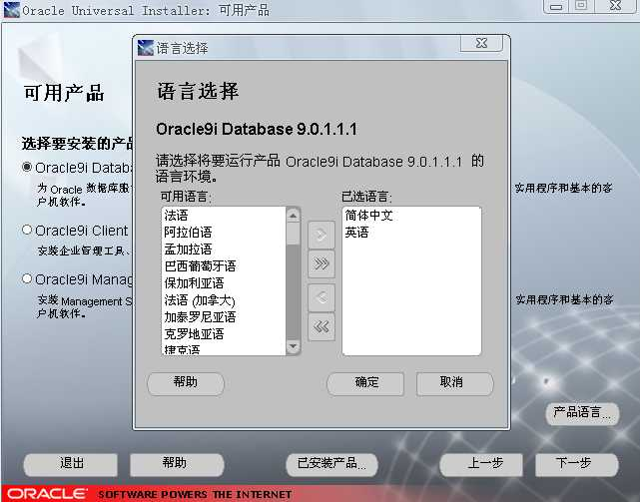

选择第二项 下一步
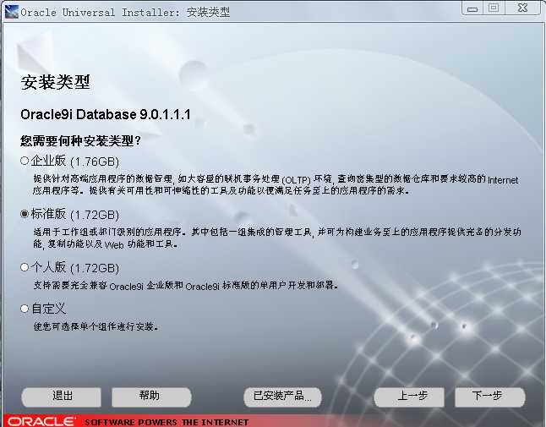
选择第一项 通用 下一步
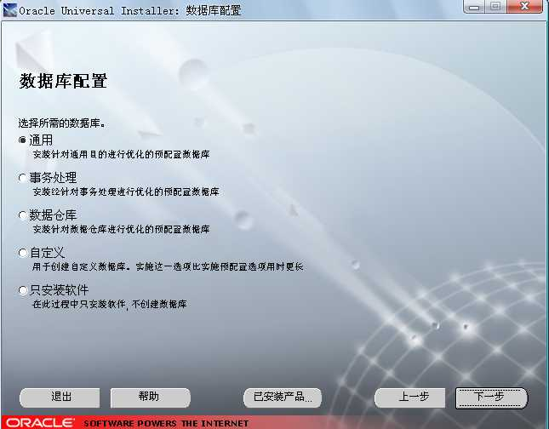
这里是填写你要新建的数据库名，在命名规范内可随意输入（可以取另外的名字，但是后面配置tomcat时必须一致）完成后点击下一步
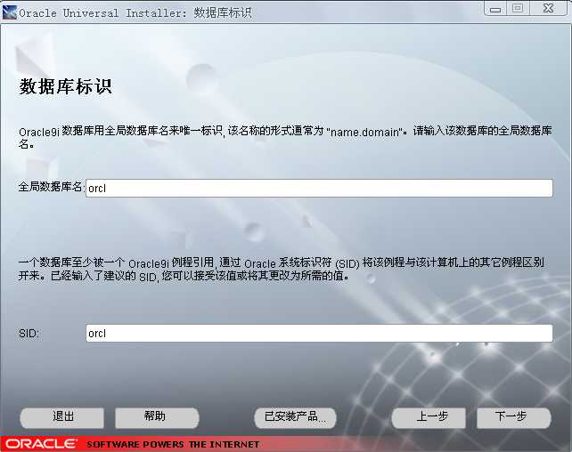
下一步
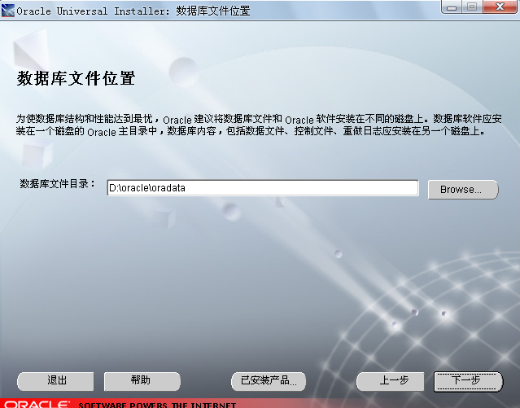

这里使用英语US7ASCII字符集 下一步
（注意：这里一定要选择英语US7ASCII不然数据回出现乱码！！！！！！！！！！当然，只针对这里的财务系统，在其他项目的时候一般选择默认缺省字符集即可！！！！！！！）
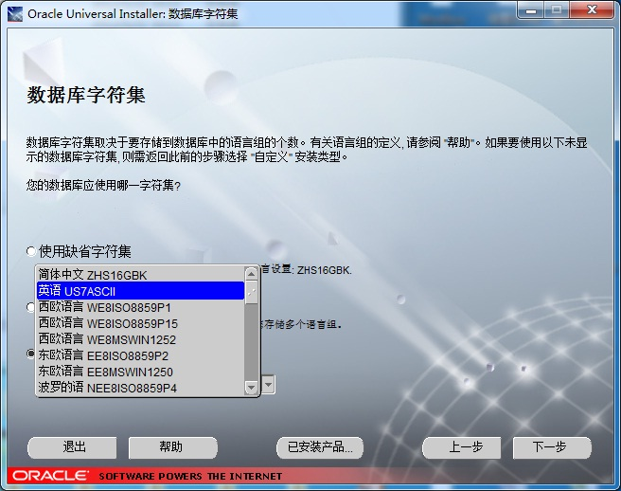

点安装
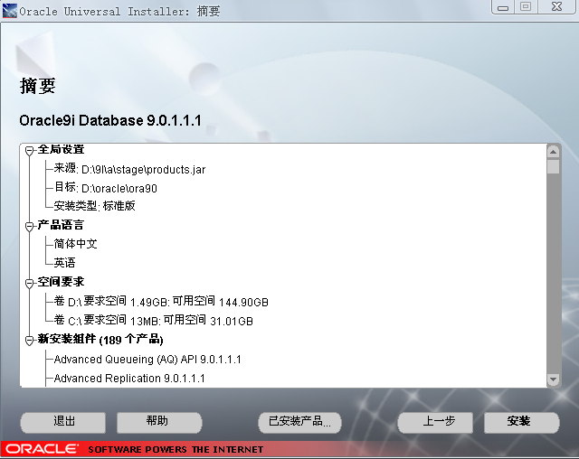
这是正在安装中
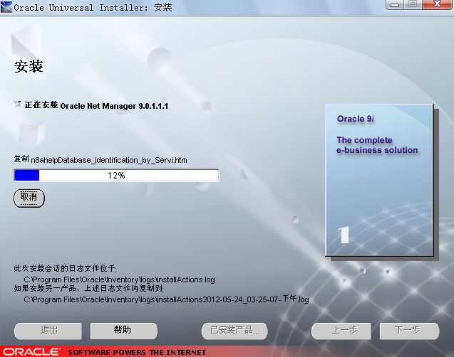
这个oracle安装版本分为a、b、c 3个部分
安装途中当A部分安装完后会要求插入第二张光盘 点浏览 找到安装目录下的B文件夹点确定即可
同样 当B部分安装完成后会要求插入第三张光盘 点浏览 找到安装目录下的C文件夹点确定即可

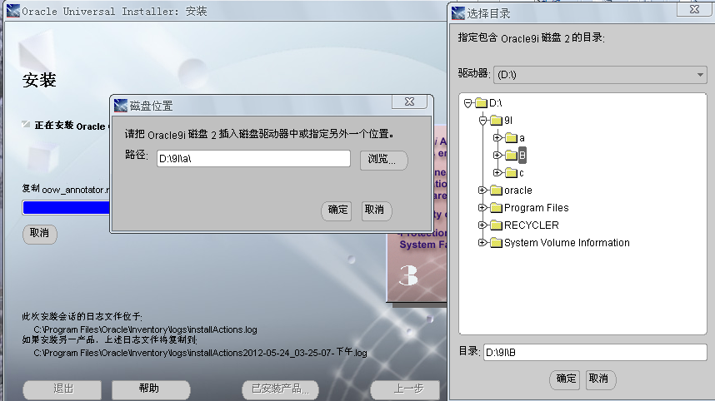

oracle安装完成之后会自动弹出数据库自动新建窗口 稍等片刻
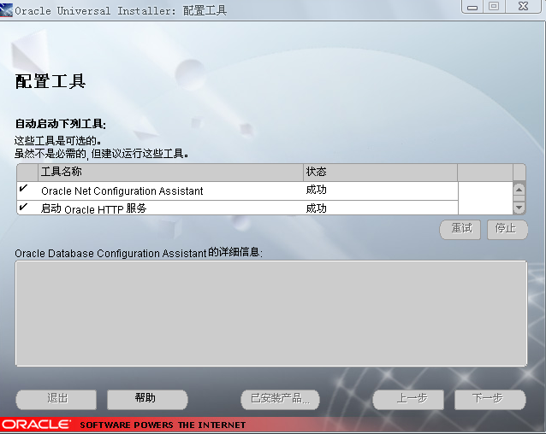
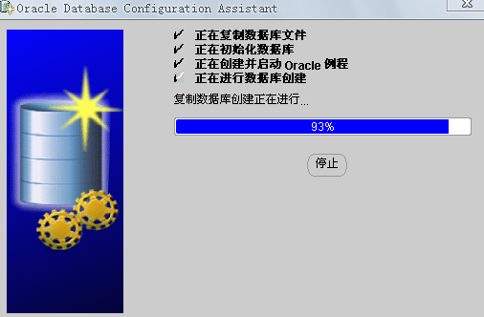
数据库创建完成 如果要改密码点口令管理 否则就可以点退出了

默认帐户system 密码manager
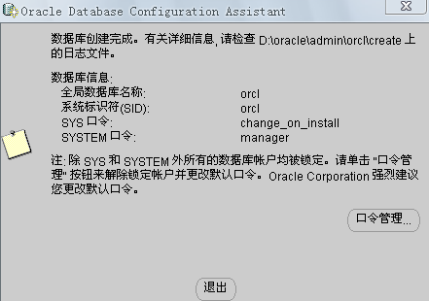
安装结束点退出
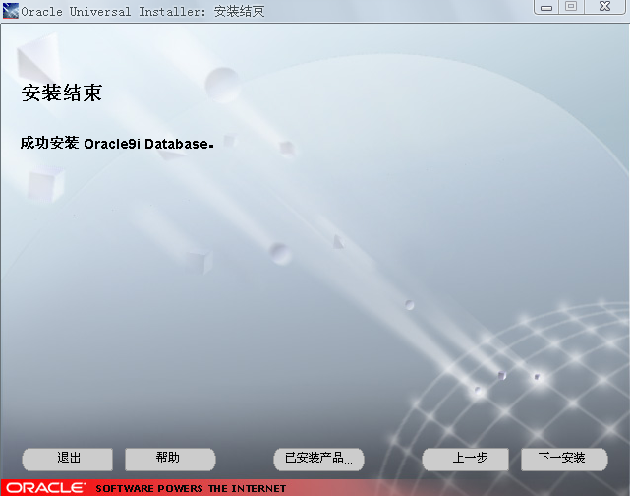

创建表空间
打开开始菜单 点击运行（也可以同时按开始键和R键打开） 输入cmd 点击确定

输入sqlplus
你会看见要求输入账号和密码（注意：由于前面选择的是US7ASCII字符集 所以以下显示的是乱码，选择缺省字符集则不会。）

输入账号system 回车
再输入密码manager（注意：输入密码的时候程序是不会显示******这种样式出来的，所以当你按了键盘后看见没反应的时候不要以为没有输入密码！！！）
下图是登陆后的界面
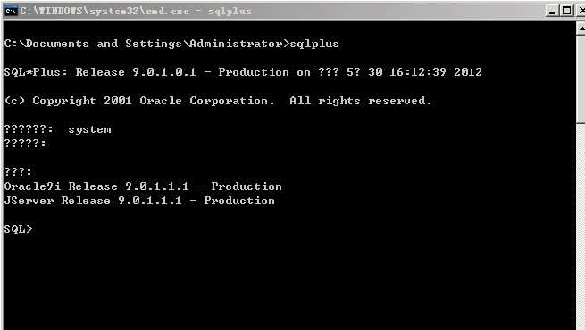
接着输入下面的命令
crm_temp.dbf、cw_temp.dbf、crm_data.dbf、cw_data.dbf'为表空间名字，以下一样。可以根据实际情况取名。（可以取另外的名字，但是后面配置tomcat时必须一致）
create temporary tablespace crm_temp tempfile 'D:\oracle\oradata\orcl\crm_temp.dbf' size 50m autoextend on next 50m;
create temporary tablespace cw_temp tempfile 'D:\oracle\oradata\orcl\cw_temp.dbf' size 50m autoextend on next 50m;
create tablespace crm_data logging datafile 'D:\oracle\oradata\orcl\crm_data.dbf' size 50m autoextend on next 50m;
create tablespace cw_data logging datafile 'D:\oracle\oradata\orcl\cw_data.dbf' size 50m autoextend on next 50m;

表空间创建好了（注意：路径可以根据实际情况更改 ）
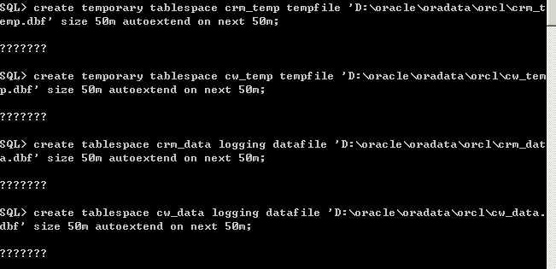

创建数据库用户

打开开始菜单运行 Enterprise Manager Console
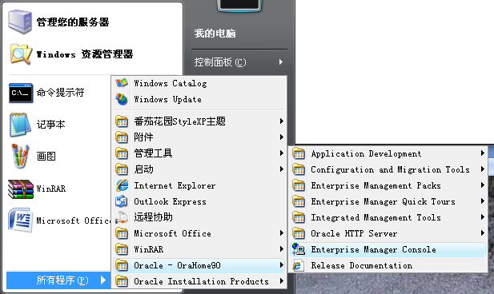
选择独立登陆 点确定
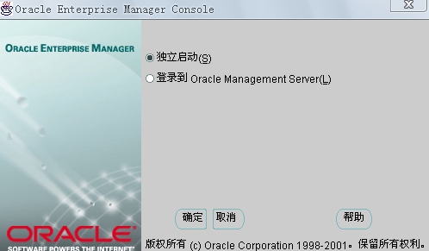
登陆之后点ORCL前面的加号就会要求你输入帐号密码
默认帐户system 密码manager(小写字母)
点确定
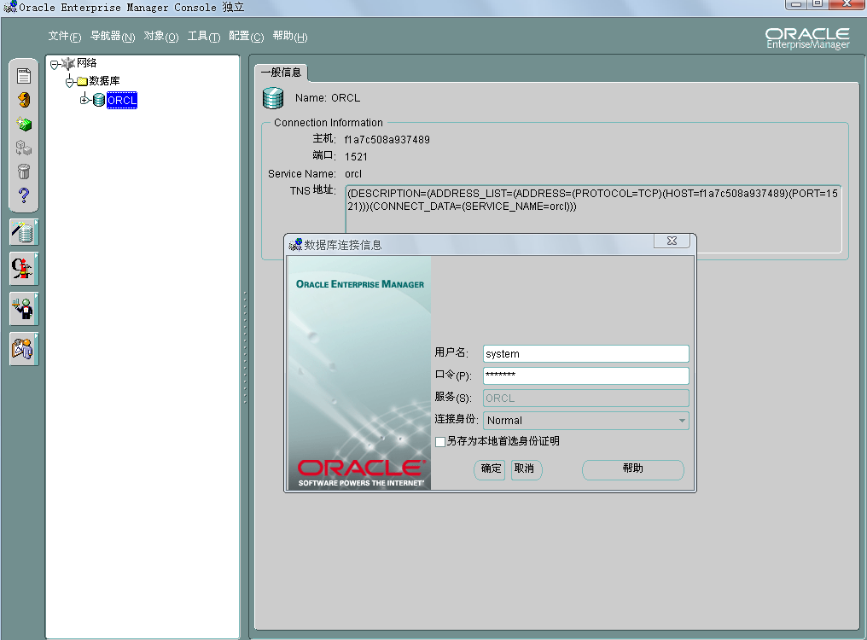
点击安全性 对着里面的用户点右键 点击创建
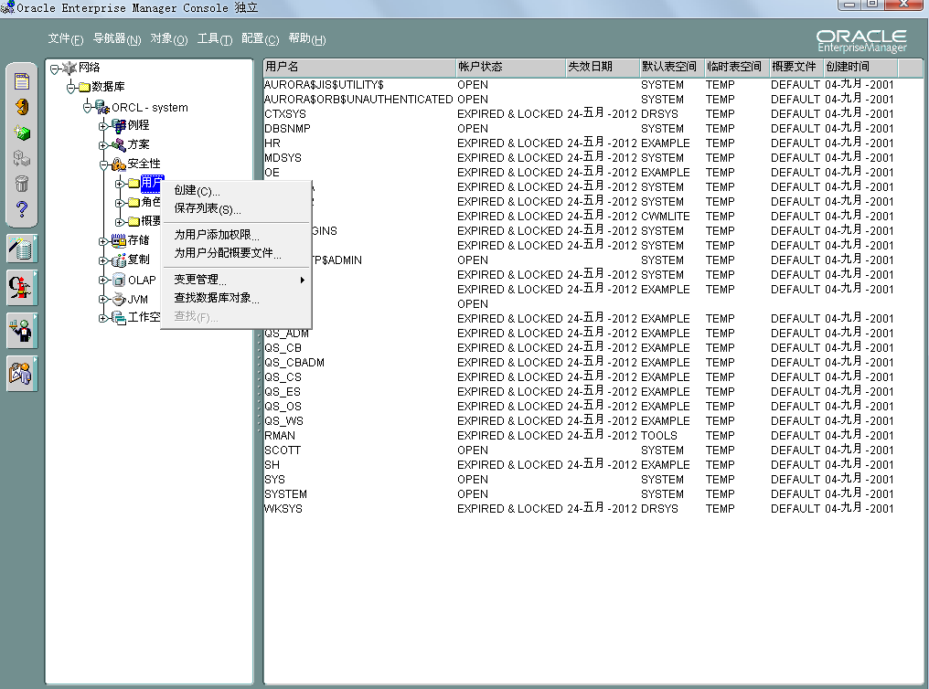
新建用户crm密码123 表空间选择我们刚才建立的crm_data 和临时表空间crm_temp（可以取另外的名字，但是后面配置tomcat时必须一致）
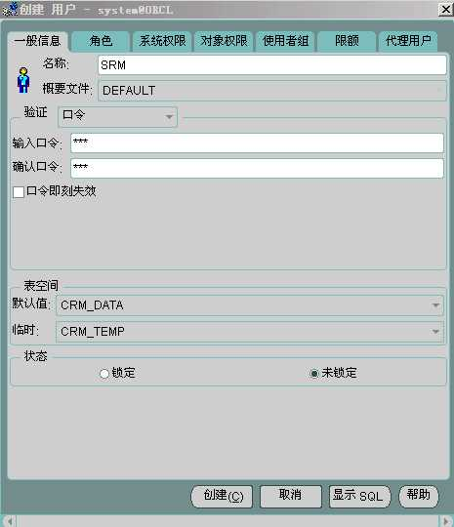
点击角色 再上面的列表找到DBA双击添加到用户下面 然后把DBA前面的管理选项打钩 点创建

完成后我们还要创建一个用户CW 其道理和用户CRM是一样的 就是名称变了而已(注意：表空间为CW_data 临时表空间为cw_temp)
新建用户cW密码123（可以取另外的名字，但是后面配置tomcat时必须一致）

完成后关闭程序窗口

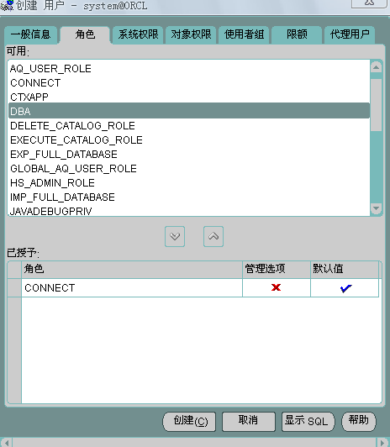
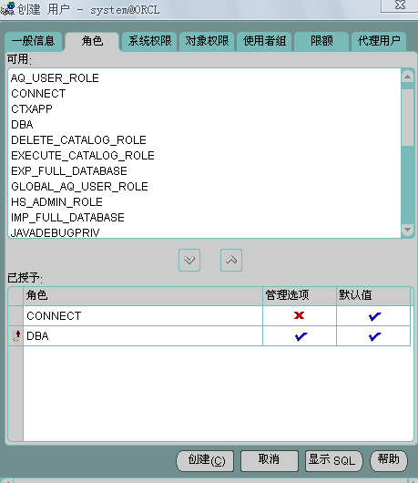
打开开始菜单 点击运行 （也可以同时按开始键和R键打开）输入regedit 点击确定进入注册表编辑器
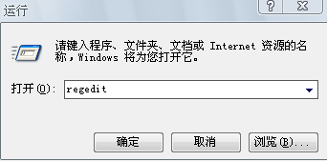
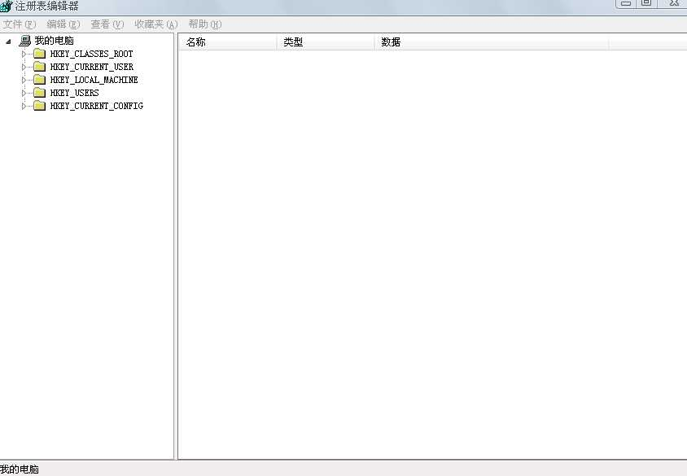
找到HKEY_LOCAL_MACHINE\SOFTWARE\ORACLE\HOME0
NLS_LANG 点击修改
把里面的值换成SIMPLIFIED CHINESE_CHINA.US7ASCII
点确定
退出注册表编辑器
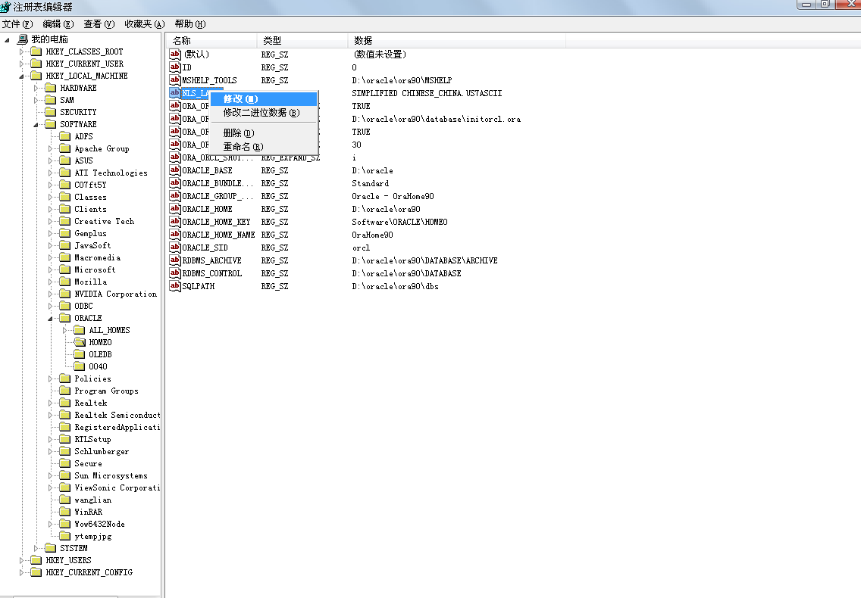
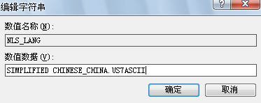

导入数据文件

打开开始菜单 点击运行 （也可以同时按开始键和R键打开）输入cmd 点击确定

（注意：file=d:\crm.dmp是指导入的crm.dmp文件是在D盘根目录下的所以要根据实际情况选择 fromuser=crm这个不能变 touser=crm 这里所指的crm是前面创建的用户）
运行imp crm/123 file=d:\crm.dmp fromuser=crm touser=crm（点回车）
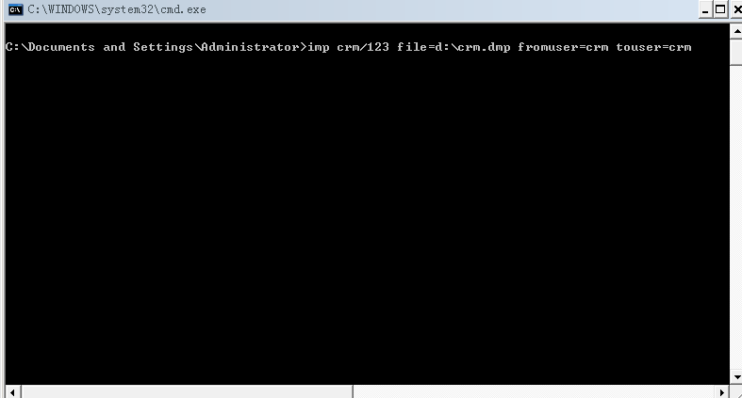
运行imp cw/123 file=d:\cw.dmp fromuser=cw touser=cw（点回车） 完成后数据就导入数据库了 可以关闭CMD了
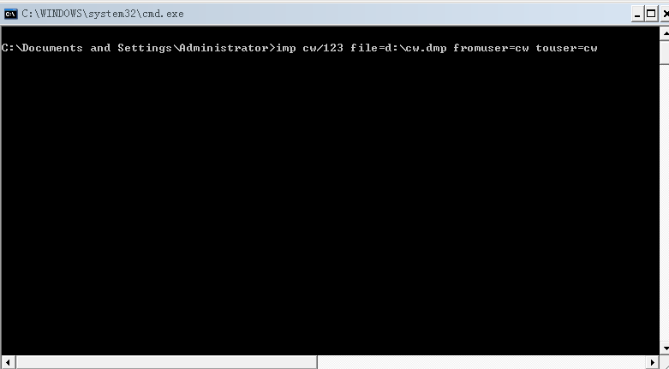

TOMCAT
打开TOMCAT5.0下的BIN目录 运行startup.bat(注意：不要关闭窗口)
访问http://127.0.0.1:60607/crm/就会看见财务系统登陆页面啦！！！！！
登陆界面默认用户 admin 密码admin

http://127.0.0.1:60607/crm/中的60607是tomcat的端口，原本tomcat默认的是8080，但是考虑到以后怕端口被占用，和其他程序冲突，所以可以自行修改
打开TOMCAT5.0下的BIN目录 运行startup.bat可以看到现在的端口是60607
打开TOMCAT5.0下的conf目录 用记事本方式打开server.xml 找到
<Connector
port="60607" maxThreads="150" minSpareThreads="25" maxSpareThreads="75"
enableLookups="false" redirectPort="8443" acceptCount="100"
debug="0" connectionTimeout="20000"
disableUploadTimeout="true"
/>
修改里面的60607为你想要的端口即可 注意 这个文件中还有其他几个端口 仔细看一下 不要和其他的端口名称相冲突了！！！！！
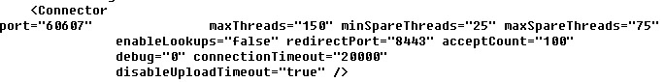

注意：上述所写的都是针对CRM系统的部署这个文件夹，里面的oracle默认选择安装在本机，用户为crm和cw 密码都为：123。所以如果数据库的用户或者路径改变了，则要更改tomcat5.0\webapps文件夹以下文件内的内容（更改的是CRM系统的数据库配置文件）

注意：
crm文件夹下的配置文件数据库用户是crm
jofinance文件夹下的配置文件数据库用户是cw
千万不要弄混淆了

crm\WEB-INF\db.properties
修改：
url=jdbc\:oracle\:thin\:@127.0.0.1\:1521\:orcl
username=crm
password=123
其中127.0.0.1（表示本机）表示安装oracle的电脑的IP地址 （1521为端口号不需要更改） orcl为数据库名称 crm为数据库用户名 123为数据库密码
请自行根据实际情况修改IP地址、数据库名、数据库用户名、数据库密码

举例：数据库安装在IP为192.168.254.111的电脑上 数据库名叫做testDB 数据库用户名为test 密码为123456 则需如下配置：
url=jdbc\:oracle\:thin\:@192.168.254.111\:1521\:testDB
username=test
password=123456
这里所指的数据库名叫做testDB 数据库用户名为test 密码为123456其实就是前面创建oracle时所配置的，你可以自己取另外的名字

下面的就不一一举例了

crm\WEB-INF\classes\hibernate.cfg.xml
修改：
<property name="connection.url">jdbc:oracle:thin:@127.0.0.1:1521:orcl</property>
<property name="connection.username">crm</property>
<property name="connection.password">123</property>
其中127.0.0.1（表示本机）表示安装oracle的电脑的IP地址 （1521为端口号不需要更改） orcl为数据库名称 crm为数据库用户名 123为数据库密码
请自行根据实际情况修改IP地址、数据库名、数据库用户名、数据库密码

crm\WEB-INF\classes\iBatis\SqlMap-Config.xml
修改：
<property name="JDBC.ConnectionURL" value="jdbc:oracle:thin:@127.0.0.1:1521:orcl"/>
<property name="JDBC.Username" value="crm"/>
<property name="JDBC.Password" value="123"/>
其中127.0.0.1（表示本机）表示安装oracle的电脑的IP地址 （1521为端口号不需要更改） orcl为数据库名称 crm为数据库用户名 123为数据库密码
请自行根据实际情况修改IP地址、数据库名、数据库用户名、数据库密码

crm\WEB-INF\classes\com\wzy\googlesearch\ibatis\SqlMap.properties
修改：
url=jdbc:oracle:thin:@127.0.0.1:1521:orcl
username=crm
password=123
其中127.0.0.1（表示本机）表示安装oracle的电脑的IP地址 （1521为端口号不需要更改） orcl为数据库名称 crm为数据库用户名 123为数据库密码
请自行根据实际情况修改IP地址、数据库名、数据库用户名、数据库密码

jofinance\WEB-INF\applicationContext.xml
修改：
<property name="url">
<value>jdbc:oracle:thin:@127.0.0.1:1521:ORCL</value>
</property>
<property name="username">
<value>cw</value>
</property>
<property name="password">
<value>123</value>
</property>
其中127.0.0.1（表示本机）表示安装oracle的电脑的IP地址 （1521为端口号不需要更改） orcl为数据库名称 cw为数据库用户名 123为数据库密码
请自行根据实际情况修改IP地址、数据库名、数据库用户名、数据库密码

jofinance\WEB-INF\classes\myresources.properties
修改：
url=jdbc\:oracle\:thin\:@127.0.0.1\:1521\:orcl
username=cw
password=123
其中127.0.0.1（表示本机）表示安装oracle的电脑的IP地址 （1521为端口号不需要更改） orcl为数据库名称 cw为数据库用户名 123为数据库密码
请自行根据实际情况修改IP地址、数据库名、数据库用户名、数据库密码

如果你拿到的是被拿去修改过的、是没有被编译过的CRM系统源文件，那么就是修改下面这几个文件了 其要修改的地方与编译过的大同小异 只是文件位置变了而已 就不一一举列了
crm\WEB-INF\db.properties
crm\WEB-INF\src\hibernate.cfg.xml
crm\WEB-INF\src\iBatis\SqlMap-Config.xml
crm\WEB-INF\src\com\wzy\googlesearch\ibatis\SqlMap.properties

最后可以用myeclipse工具进行编译 把编译好了的文件放到
tomcat 5.0/ webapps里面就可以了！！！
首先 打开myeclipse在左边的Pack下点击鼠标右键然后点击Import
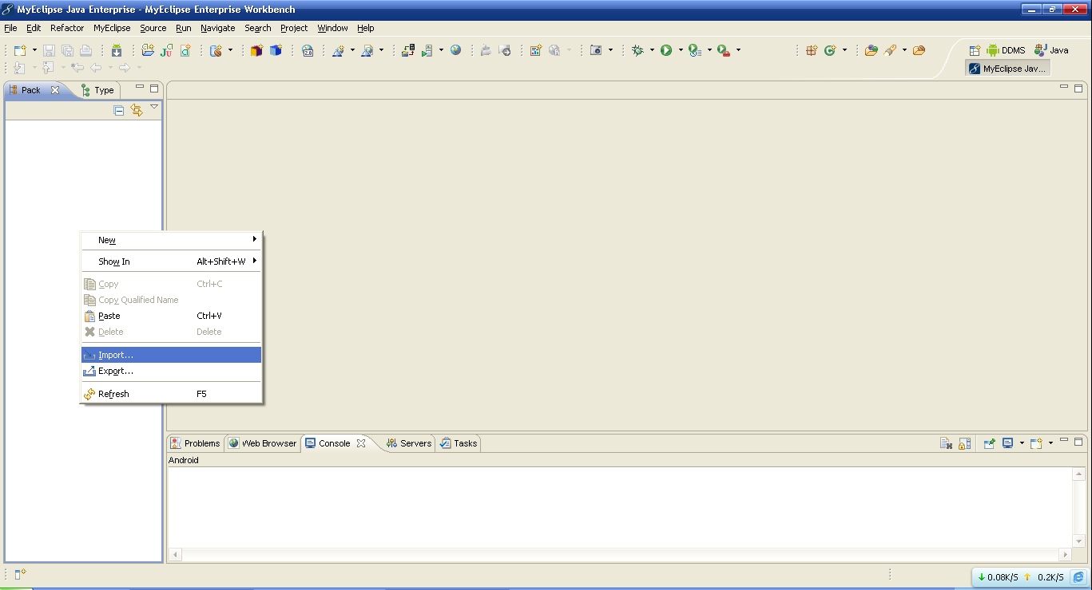
点击General前面的+号选择里面的Existing Projects into Workspace 再点击Next
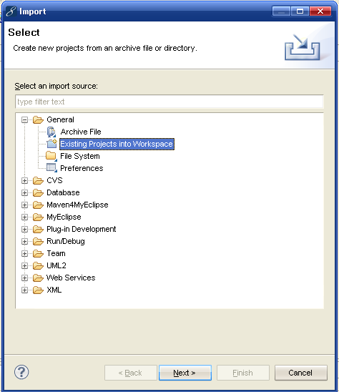
点击Select root directory 后面的 Browse 找到你的crm项目 点击确定 最后点击Finish
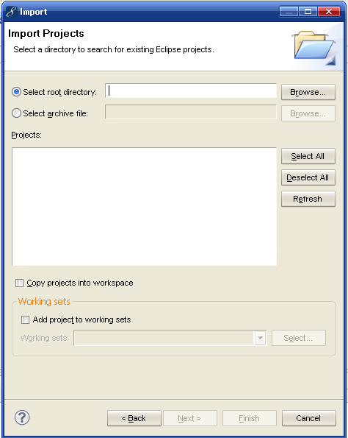
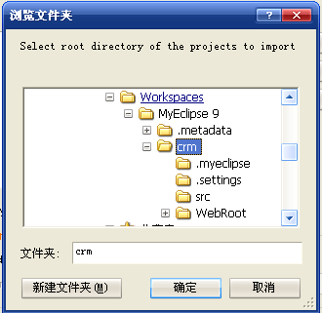
点击程序下面的Servers 找到Myeclipse Tomcat点击鼠标右键 点击Add Deployment
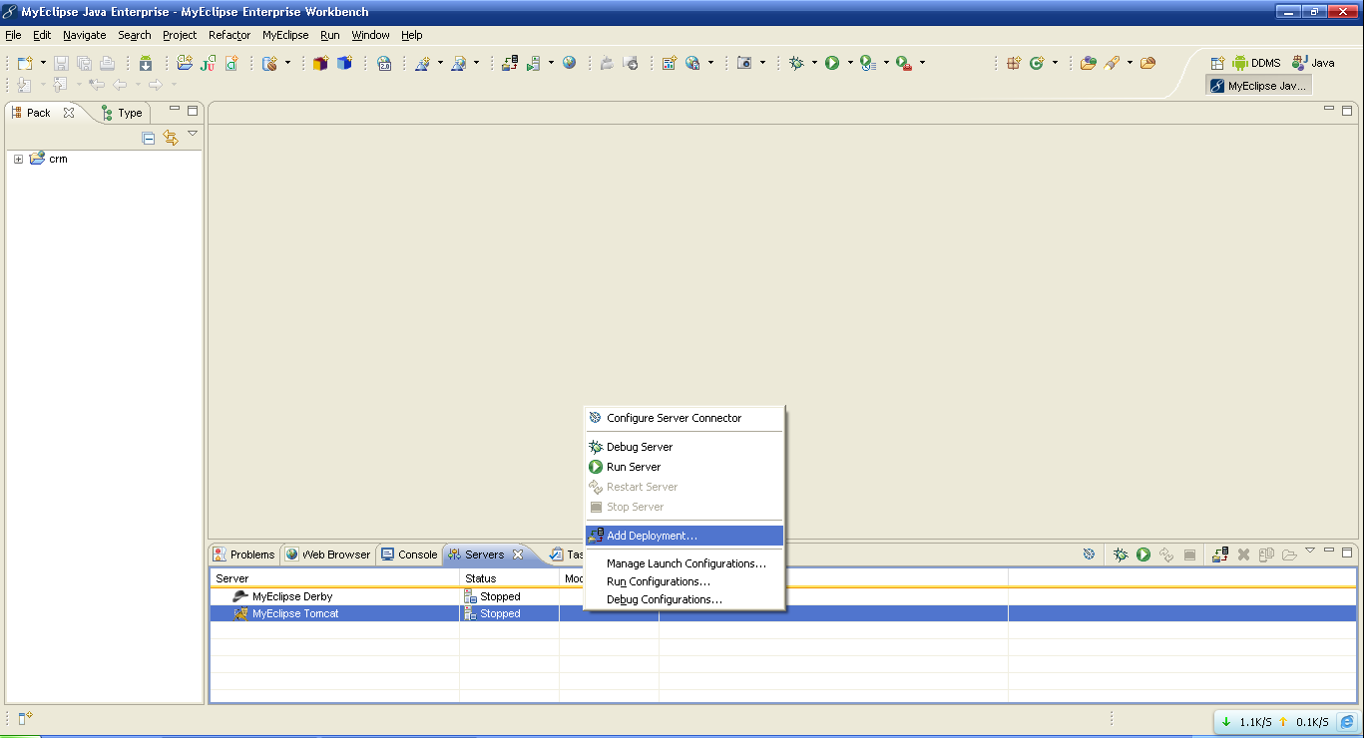
在Project的下拉列表里面找到crm项目 点击Finish
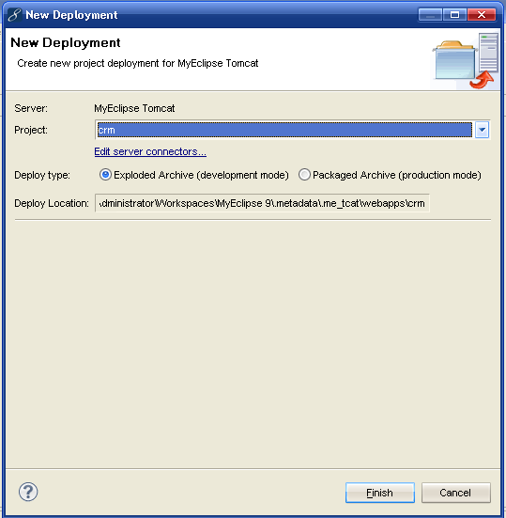
这样我们就把crm项目编译了 点击鼠标右键打开Browse deployment location 这是会打开一个文件夹目录 点击向上按钮 然后复制整个crm文件夹到tomcat5.0下的webapps里面就可以了！！！

注意：要重启tomcat！！！打开TOMCAT5.0下的BIN目录 运行startup.bat(注意：不要关闭窗口)

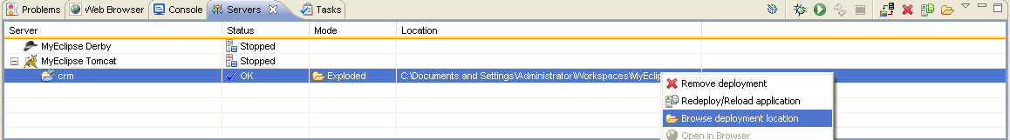
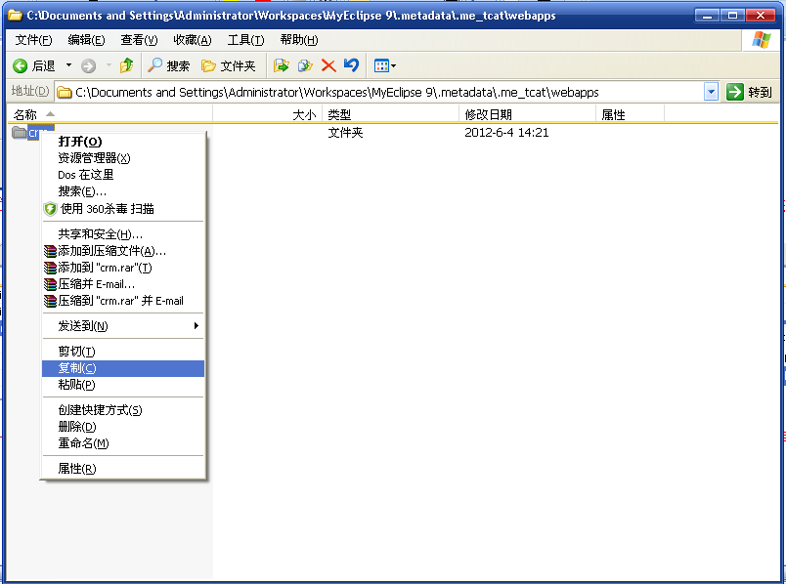

（注意：什么叫编译？就是将我们人类能够识别的语言 转换成计算机能够识别的语言的过程 这个CRM系统是由java语言编写的所以要由java编译器进行编译
）

